Два океана и водопад Виктория

Даты тура: до 31.12.2018
Страны: Зимбабве - Мозамбик - ЮАР
Маршрут: Кейптаун - водопад Виктория (Зимбабве) - Дурбан
Стоимость тура: от 2062 $

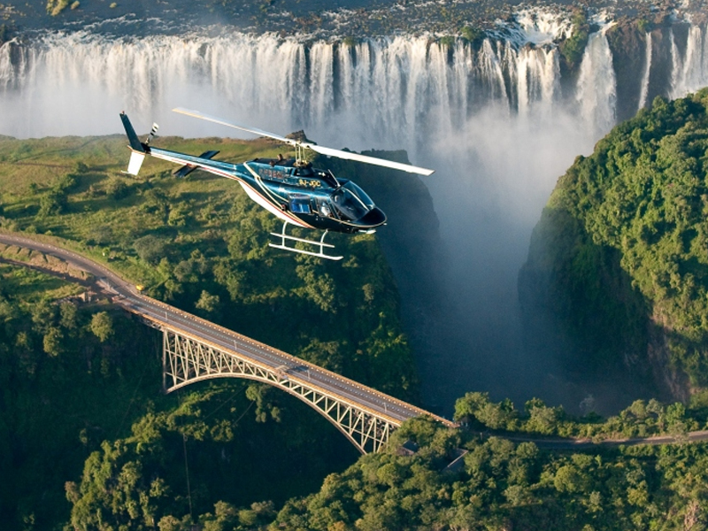

Описание тура
День 1: Прилет в Кейптаун. Трансфер и размещение в отеле.
Прибытие в Кейптаун. Встреча в аэропорту с русскоговорящим гидом. Трансфер и размещение в отеле.
Проживание: в выбранном отеле
Питание: Только завтрак

День 2: Обзорная экскурсия по Кейптауну с русскоговорящим гидом (пол дня).
Завтрак. В 09.00 обзорная экскурсия по Кейптауну с русскоговорящим гидом.
Пройдя по старыми улочкам исторической части города, вы увидите множество памятников истории колонизации Южной Африки. Вы побываете в старинной крепости и посетите первое здание построенное европейцами в Южной Африке. Вас ждет прогулка по улице Адерли и по набережной Виктории и Альфреда.
Далее Вас ждет увлекательное природное "чудо света" - Столовая гора, с её удивительными видами на побережье и город, а также на все окрестности Кейптауна включая горную гряду "Двенадцать Апостолов". Билеты на фуникулер не входят в стоимость и оплачиваются дополнительно - цена 20-25$.
Проживание: в выбранном отеле
Питание: Только завтрак

День 3: Экскурсия на Мыс Доброй Надежды с русскоговорящим гидом (целый день).
Завтрак. Экскурсия на Мыс Доброй Надежды с русскоговорящим гидом.
Это будет большая и интересная экскурсия на весь день.
По дороге к Мысу Доброй Надежды вы увидите горную гряду "Двенадцать Апостолов", а далее двигаясь вдоль берега океана к поселку Хаут Бей насладитесь видами белоснежных пляжей Кемпс Бей, а по приезде в поселок, пересядете в туристический кораблик, чтобы отправится в круиз в гости к морским котикам.
После круиза двигаясь по дороге "Chapman`s Peak Drive", вы доберетесь до Кейп Поинта - Мысу Доброй Надежды, где с двухсотметровой высоты, можно увидеть место соединения двух океанов Атлантического и Индийского.
После прогулки по мысу и посещения маяка, вы отправитесь в сторону Саймонс Таун, чтобы увидеть дикую колонию пингвинов в Баулдерс Бич.
Возвращение в отель около 17:00, свободное время для отдыха и прогулок по городу.
Проживание: в выбранном отеле
Питание: Только завтрак

День 4: Перелет в Зимбабве. Круиз по реке Замбези.
Завтрак. Трансфер в аэропорт с англоговорящим водителем. Перелет на водопад Виктория (Виктория Фоллз/Зимбабве) через Йоханнесбург. Трансфер с англоговорящим водителем. Размещение в отеле.
В 16.00 круиз по реке Замбези.
Вы поплывете вдоль берегов Замбези, наблюдая за жизнью обитателей Национального парка. Жирафы, слоны, львы, носороги, зебры, буйволы, антилопы - все эти животные направляются к реке на водопой на закате солнца. Вам предложат легкие закуски и прохладительные напитки (примерная продолжительность круиза 2,5 часа).
Возвращение в отель к ужину.
Проживание: в выбранном отеле
Питание: Только завтрак

День 5: Экскурсия на водопад Виктория.
Завтрак.
Экскурсия на водопад Виктория с англоговорящим гидом (входные билеты включены).
Водопад Виктория – одно из чудес нашей планеты, созданное самой природой. Красоту и мощь этого водопада невозможно передать словами. Во время экскурсии на водопад Виктория Вас ожидает прогулка сквозь небольшой дождевой лес вдоль ущелья, куда каскадами падают воды реки Замбези – «Дым, который гремит» или Mosi-oa-Tunya – так называют водопад африканцы. Под постоянным рокотом каскадов и освежающими брызгами, Вы услышите интересные факты и легенды о водопаде.
Возможен заказ дополнительных экскурсий:
- Полет на вертолете/микролайте над водопадом (15/30 мин.)
- Прыжок с 111-м тарзанки
- Сафари на слонах
- Рафтинг (июль–январь)
- Прогулки со львами
- Ужин в африканском ресторане Бома
Проживание: в выбранном отеле
Питание: Только завтрак

День 6: Свободный день на водопаде Виктория.
Завтрак. Свободный день. Дополнительно рекомендуем:
Сафари в национальном парке Чобе, Ботсвана, полный день с англоговорящим водителем-гидом.
В экскурсию входит водное сафари по реке Чобе и джип-сафари по национальному парку в открытом лендровере с англоговорящим егерем. Обед в одном из лоджей в Ботсване включен в стоимость экскурсии (напитки оплачиваются дополнительно).
Пересечение границы в уникальном местечке, где встречаются 4 страны – Ботсвана, Замбия, Зимбабве и Намибия. Виза в Ботсвану гражданам РФ ставится на границе бесплатно. После пересечения границы уже через несколько минут Вы окажетесь парке Чобе.
Широкие просторы национального парка Чобе раскинулись на многие километры вдоль берегов одноименной реки. Здесь живет очень много диких животных и птиц. Особенно знаменит этот парк слонами. Считается, что здесь их самая большая популяция. Район Савути знаменит львами. В шелестящих травах саванны бродят большие стада буйволов, а также бесчисленное количество изящных антилоп и грациозные жирафы. Во время сафари по реке вы увидите большие семьи бегемотов, а также крокодилов. Парк Чобе порадует и любителей флоры - здесь растут грандиозные африканские баобабы и многое другое.
Проживание: в выбранном отеле
Питание: Только завтрак

День 7: Перелет в Дурбан. Размещение в Зимбали/Баллито.
Завтрак. Трансфер в аэропорт. Перелет в Дурбан (через Йоханнесбург). Трансфер с англоговорящим водителем и размещение в отеле на побережье Индийского океана.
Проживание: в выбранном отеле
Питание: Только завтрак

День 8: Отдых на побережье Индийского океана.
Отдых на побережье Индийского океана.
Возможен заказ дополнительных экскурсий:
- Экскурсия в крупнейший город–порт Дурбан,
- Посещение океанариума u-Shaka Marine World,
- Экскурсия в этническую деревню Шакалэнд,
– Экскурсия в горное королевство Лесото,
- Глубоководная рыбалка.
Проживание: в выбранном отеле
Питание: Только завтрак

День 9: Отдых на побережье Индийского океана.
Отдых на побережье Индийского океана.
Возможен заказ дополнительных экскурсий:
- Экскурсия в крупнейший город–порт Дурбан,
- Посещение океанариума u-Shaka Marine World,
- Экскурсия в этническую деревню Шакалэнд,
– Экскурсия в горное королевство Лесото,
- Глубоководная рыбалка.
Проживание: в выбранном отеле
Питание: Только завтрак

День 10: Отдых на побережье Индийского океана.
Отдых на побережье Индийского океана.
Возможен заказ дополнительных экскурсий:
- Экскурсия в крупнейший город–порт Дурбан,
- Посещение океанариума u-Shaka Marine World,
- Экскурсия в этническую деревню Шакалэнд,
– Экскурсия в горное королевство Лесото,
- Глубоководная рыбалка.
Проживание: в выбранном отеле
Питание: Только завтрак

День 11: Трансфер в аэропорт.
Завтрак. Трансфер в аэропорт Дурбана.

Цены тура «Два океана и водопад Виктория»
Стоимость тура за одного человека

Представленная стоимость является ориентировочной и требует уточнения на конкретные даты:
Наименование | SNGL | DBL
The Table Bay Hotel 5*  Victoria Falls Hotel 5*  Fairmont Zimbali Resort 5* | 4 545 $ | 2 954 $
Cape Milner Hotel 4*  Kingdom Hotel 4*+  Belaire Suites Hotel 4* | 2 613 $ | 2 062 $

В стоимость тура включено:
- Транспортное и экскурсионное обслуживание по программе с русскоговорящим гидом
- Медицинская страховка
- Транспортное и экскурсионное обслуживание по программе с англоговорящим гидом
- Проживание и питание по программе

Оплачивается дополнительно:
- Чаевые и расходы личного характера
- Международный перелет
- Внутренние перелеты
- Визовый сбор

Телефон для заказа: +7(925) 514-83-53
E-mail: info@wildtrek.ru

